SEQUÊNCIA DIDÁTICA 11

O triplo e a terça parte

Unidade temática
Números

Objetos de conhecimento
Problemas envolvendo significados de dobro, metade, triplo e terça parte.

Habilidade
(EF02MA08) Resolver e elaborar problemas envolvendo dobro, metade, triplo e terça parte, com o suporte de imagens ou material manipulável, utilizando estratégias pessoais.

Com foco em:
- Triplo.
- Terça parte.

Livro do Estudante
Unidade 7 – Operando com números naturais
Páginas 148 e 149 do Livro do Estudante, que trabalham multiplicação.
Páginas 154 e 155 do Livro do Estudante, que trabalham terça parte.

Quantidade estimada de aulas
4 aulas (de 40 a 50 minutos cada uma).

Aula 1

Conteúdo específico
Elaboração de material para o jogo.

Recursos
- Cartolinas para confecção de 1 dado numerado de 1 a 6, 1 tabuleiro e 20 cartões retangulares para cada trio de alunos.
- Um marcador para cada aluno: pode ser papel colorido amassado, tampinha etc.
- Lápis colorido, régua e tesoura sem ponta.

Orientações gerais
- Proponha a elaboração de um jogo de tabuleiro e, para isso, organize os alunos em trios.
- Distribua uma cartolina para cada grupo e oriente os alunos a reparti-la à metade. Uma das metades será o tabuleiro do jogo, a outra será os 20 cartões.
- Desenhe uma trilha no quadro de giz e peça aos alunos que a copiem em uma das metades da cartolina. A trilha deve ter casas destacadas com cor. Caminhe entre os grupos para observar se a trilha está sendo copiada corretamente. Os alunos podem enfeitar os tabuleiros como quiserem. Veja um exemplo de trilha:

INÍCIO |  |  |  |  |  |  |  |  |  |  |  |  |  | FERNANDO JOSÉ FERREIRA
 |  |  |  |  |  |  |  |  |  |  |  |  | FIM

- Depois, oriente-os a dividir a outra metade da cartolina em 20 cartões e a escrever neles as expressões:
O triplo de 10 | O triplo de 6 | 11 x 3 | 10 x 3 | 2 x 3
3 x 3 | 6 x 3 | 9 x 3 | 30 x 3 | O triplo de 9
O triplo de 4 | 7 x 3 | 4 x 3 | O triplo de 30 | O triplo de 11
5 x 3 | 8 x 3 | 20 x 3 | O triplo de 20 | O triplo de 10

- Respostas dos cartões.
O triplo de 10 é 30 | O triplo de 6 é 18 | 11 x 3 = 33 | 10 x 3 = 30 | 2 x 3 = 6
3 x 3 = 9 | 6 x 3 = 18 | 9 x 3 = 27 | 30 x 3 = 90 | O triplo de 9 é 27
O triplo de 4 é 12 | 7 x 3 = 21 | 4 x 3 = 12 | O triplo de 30 é 90 | O triplo de 11 é 33
5 x 3 = 15 | 8 x 3 = 24 | 20 x 3 = 60 | O triplo de 20 é 60 | O triplo de 10 é 300

- Essas expressões são sugestões. Os alunos podem fazer outras, desde que envolvam multiplicações por 3 ou o triplo.
- Enquanto eles estiverem escrevendo as expressões nos cartões, pergunte os resultados delas e incentive-os a calcularem mentalmente e responderem oralmente. Peça também que expliquem aos colegas, as estratégias que usaram para descobrir o resultado.
- Por fim, oriente-os a fazer um marcador diferente para cada aluno.
- Eles vão precisar desse material na próxima aula.

Aula 2

Conteúdo específico
A multiplicação por 3 e a ideia de triplo.

Recursos
- Páginas 148 e 149 do Livro do Estudante, que trabalham multiplicação.
- Material elaborado na aula anterior.

Orientações gerais
- Proponha a realização das atividades de 1 a 5 das páginas 148 e 149 do Livro do Estudante, que trabalham multiplicação. Oriente-os nessas multiplicações.
- Depois, proponha o jogo de tabuleiro com o material elaborado na aula anterior
- Regras do jogo:
- Os 20 cartões devem ser embaralhados e colocados em um monte, com as expressões voltadas para baixo.
- Ainda organizados em trios, os alunos devem decidir quem inicia o jogo.
- Na sua vez, cada jogador joga o dado e avança a quantidade de casas que equivale ao número que saiu no dado. Caso ele pare em uma casa colorida, deve pegar um cartão do monte, mostrar aos colegas do grupo e falar o resultado da expressão. Se acertar, na próxima rodada, ele joga o dado e avança novamente. Se não acertar, na próxima rodada, deve pegar outro cartão do monte, mostrar aos colegas do grupo e falar o resultado da expressão.
- Só poderá avançar na rodada seguinte, o jogador que acertar o resultado da multiplicação.
- Se os cartões acabarem, embaralhe-os novamente e forme um novo monte.
- Vencerá quem chegar primeiro ao fim da trilha.

- Esse jogo pode ser jogado quantas vezes os alunos e você acharem necessário para desenvolver a ideia de que multiplicar um número por 3 equivale a determinar o triplo desse número.

Aula 3

Conteúdo específico
Terça parte.

Recurso
- Páginas 154 e 155 do Livro do Estudante, que trabalham terça parte.

Orientações gerais
- Antes de realizar as atividades das páginas 154 e 155 do Livro do Estudante, que trabalham terça parte, apresente o seguinte problema:

Mariana quer organizar sua coleção de 18 bichinhos de pelúcia em 3 prateleiras. Como ela pode fazer essa organização?

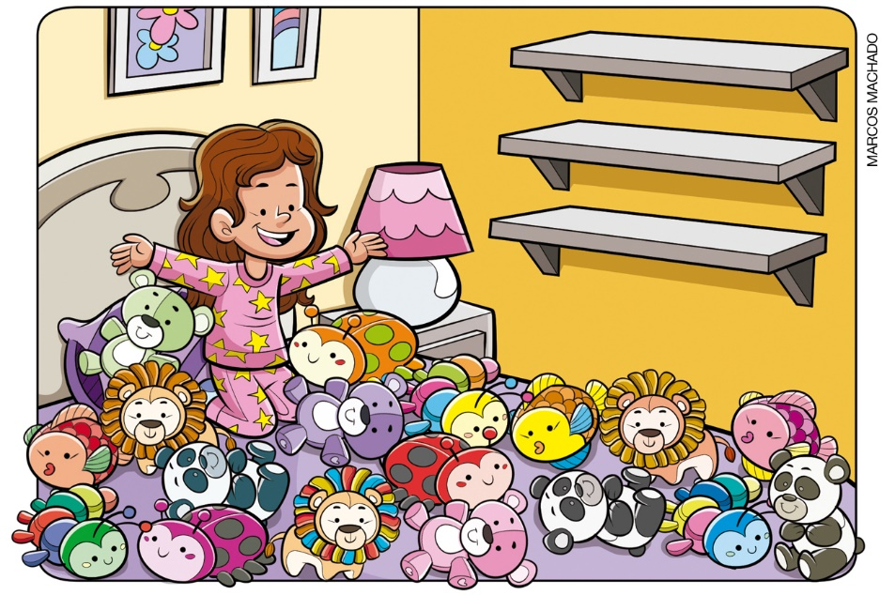

- Peça aos alunos que, em duplas ou em trios, resolvam esse problema, que tem diferentes soluções. Pode-se sugerir o uso de desenhos ou esquemas para facilitar o raciocínio.
- Depois de determinado tempo, peça a cada grupo que compartilhe com a classe a estratégia utilizada na resolução.
- Pergunte se todos os grupos concordam com as diferentes resoluções e se mudariam algo.
- Os alunos podem ter organizado os bichinhos de pelúcia de diversas maneiras. Mas espera-se que eles cheguem à conclusão de que temos de ter 8 bichinhos de pelúcia em cada prateleira.
- Se eles não concluírem isso, apresente a eles essa conclusão reforçando que, em cada prateleira ficou a terça parte dos ursinhos, ou seja, se multiplicarmos o número de ursinhos de cada prateleira por 3 (número de prateleiras), teremos o total de ursinhos de Mariana.
- Após a resolução desse problema, peça aos alunos que, ainda em duplas ou em trios, realizem as atividades das páginas 154 e 155 do Livro do Estudante, que trabalham terça parte.
Aula 4

Conteúdo específico
Multiplicação por 3, triplo e terça parte.

Recurso
- Cartas previamente preparadas, pelo menos uma para cada aluno e para o professor. Como no exemplo:

Eu tenho 20.  Quem tem a terça parte de 18? |  | Eu tenho 6.  Quem tem o triplo de 7? |  | Eu tenho 21.  Quem tem a terça parte de 30? |  | Eu tenho 10.  Quem tem o triplo de 8? |  | Eu tenho 24.  Quem tem a terça parte de 60?

- Cada pergunta em uma carta deve ter pelo menos uma outra carta com a respectiva resposta.

Orientações gerais
- Proponha o jogo com as cartas preparadas.
- Distribua uma carta para cada aluno e fique com uma das cartas.
- Todos devem estar em pé com uma carta na mão.
- Você começa o jogo, fazendo a pergunta que tiver em sua carta. Por exemplo: “Quem tem o triplo de 7?”.
- O aluno que tiver uma carta com a resposta deve dizer e fazer a pergunta que de sua na carta. Depois, se sentar.
- Se houver mais de uma carta com a resposta de uma pergunta, vale a resposta do o aluno que responder primeiro.
- A última pessoa que se sentar será o vencedor.

Acompanhando e avaliando as aprendizagens

As atividades a seguir têm o objetivo de avaliar a aprendizagem dos alunos em relação a alguns conceitos que foram trabalhados na sequência didática. Observe atentamente se os alunos atendem de forma satisfatória às propostas das atividades a seguir. Caso perceba que algum aluno não está acompanhando ou não compreendeu o que deve ser feito, retome os conceitos individualmente e apresente outros questionamentos, a fim de promover uma recuperação contínua.
Proponha, individualmente, as atividades e a ficha de autoavaliação a seguir para que os alunos a preencham.

Atividades

1. Observe como Cleiton e Jair resolveram o problema abaixo.

Maurício tem 3 caixas com 7 carrinhos em cada uma. Quantos carrinhos ele tem em sua coleção?

Cleiton: |  | Jair:
3 × 7 = 21  21 carrinhos |  | 7 + 7 + 7 = 21  21 carrinhos

- Quem está correto: Cleiton ou Jair? Por quê?

2. Em cada caso, marque X na expressão correspondente.
Atenção: um mesmo número pode corresponde a mais de uma expressão.

 | O triplo de 3 ( )
3 × 3 ( ) | 9 | 9 × 0 ( )
 | A terça parte de 27 ( )

 | O triplo de 10 ( )
30 × 3 ( ) | 30 | 10 × 3 ( )
 | A terça parte de 3 ( )

 | A terça parte de 45 ( )
5 × 3 ( ) | 15 | 5 × 5( )
 | O triplo de 5 ( )

 | A terça parte de 3 ( )
7 × 3 ( ) | 27 | 9 × 3 ( )
 | O triplo de 9 ( )

Respostas e orientações para as atividades

1. Espera-se que os alunos já consigam perceber que Cleiton e Jair pensaram corretamente para responder ao problema. Cleiton usou uma multiplicação e Jair, uma adição. Os dois chegaram à quantidade correta de carrinhos: 21. Mas é importante perceber se muitos alunos ainda se apoiam na adição de parcelas iguais para resolver um problema que poderia utilizar uma multiplicação. Se isso estiver acontecendo, estimule cálculos com multiplicação, propondo mais algumas vezes os jogos propostos nessa sequência para sistematizar e automatizar esse tipo de cálculo.

2.
 | O triplo de 3 ( X )
3 × 3 ( X ) | 9 | 9 × 0 ( )
 | A terça parte de 27 ( X )

 | A terça parte de 3 ( )
7 × 3 ( ) | 27 | 9 × 3 ( X )
 | O triplo de 9 ( X )

 | O triplo de 10 ( X )
30 × 3 ( ) | 30 | 10 × 3 ( X )
 | A terça parte de 3 ( )

 | A terça parte de 30 ( X )
5 × 3 ( ) | 10 | 5 × 5 ( )
 | O triplo de 5 ( )

Também é importante que os alunos percebam, a partir da flexibilidade do pensamento lógico-matemático, as diferentes formas de se obter um mesmo número.

Orientações para autoavaliação

Pretendemos estimular o aluno a refletir sobre a própria aprendizagem de alguns conceitos apresentados na sequência. Se julgar oportuno, aproveite o momento e faça outros questionamentos que considerar importantes.
Vale ressaltar que esta não é a principal ferramenta de avaliação, mas é uma importante etapa para saber qual(is) assunto(s) deve(m) ser retomado(s). Por esse motivo, oriente os alunos a pintar exatamente a quantidade de quadrinhos que mostre quanto eles sabem sobre o que está sendo perguntado.
Leia as questões para eles e acompanhe-os enquanto vão respondendo.

Pinte a quantidade de quadrinhos que indica quanto você sabe.

A. Sou capaz de calcular o resultado em uma multiplicação por 3?
B. Consigo descobrir o triplo de um número?
C. Sei relacionar o cálculo do triplo de um número ao cálculo da terça parte do resultado?

De acordo com os quadrinhos pintados, perceba as dificuldades apresentadas pelos alunos e, se necessário, retome os estudos.
Um critério para os alunos pintarem os quadrinhos é:

A.
- Nenhum quadrinho pintado – pode indicar que o aluno desconhece totalmente o modo de realizar uma multiplicação.
- Um quadrinho pintado – pode indicar que o aluno sabe descobrir o resultado de uma multiplicação por 3 fazendo a adição de três parcelas iguais.
- Dois quadrinhos pintados – pode indicar que o aluno sabe realizar uma multiplicação por 3, multiplicando o número por 3 e não por uma adição, mas se confunde ao realizar os cálculos e apresenta um resultado incorreto.
- Três quadrinhos pintados – pode indicar que o aluno sabe realizar uma multiplicação por 3, multiplicando o número por 3 e não por uma adição e apresenta o resultado correto.

B.
- Nenhum quadrinho pintado – pode indicar que o aluno desconhece o significado da palavra “triplo”.
- Um quadrinho pintado – pode indicar que o aluno conhece o significado da palavra “triplo”, mas não sabe calcular o resultado de uma multiplicação por 3.
- Dois quadrinhos pintados – pode indicar que o aluno conhece o significado da palavra “triplo”, sabe calcular o resultado de uma multiplicação por 3, mas se confunde ao realizar os cálculos e apresenta um resultado incorreto.
- Três quadrinhos pintados – pode indicar que o aluno conhece o significado da palavra “triplo”, sabe calcular o resultado de uma multiplicação por 3 e apresenta o resultado correto.

C.
- Nenhum quadrinho pintado – pode indicar que o aluno desconhece o significado da palavra “triplo” nem da expressão “terça parte”.
- Um quadrinho pintado – pode indicar que o aluno conhece o significado da palavra “triplo” e da expressão “terça parte”, mas não sabe calcular o triplo de um número.
- Dois quadrinhos pintados – pode indicar que o aluno conhece o significado da palavra “triplo” e da expressão “terça parte”, sabe calcular o triplo de um número, mas não relaciona esse cálculo à terça parte do resultado obtido, apresentando um resultado incorreto.
- Três quadrinhos pintados – pode indicar que o aluno conhece o significado da palavra “triplo” e da expressão “terça parte”, sabe calcular o triplo de um número, e relaciona o resultado encontrado à da terça parte, apresentando o resultado correto.

Ficha de autoavaliação

Pinte a quantidade de quadrinhos que indica quanto você sabe.

A. Sou capaz de calcular o resultado em uma multiplicação por 3?
B. Consigo descobrir o triplo de um número?
C. Sei relacionar o cálculo do triplo de um número ao cálculo da terça parte do resultado?

